SCI
- Problemy
- Brak atrybutu alt na anchor tagu – link, który prowadzi do strony rootowej (logo szkoły w <div> z id=’topbar’)
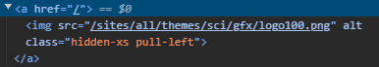
- Tag <h1> słóży jakko kontaner dla <a> tagu i nie posiada w sobie żadnego nagłówka, co prowadzi do zmniejszenie czytelności kodu i przyjętych reguł. Tag jest umieszczony w divie z id=’topbar’
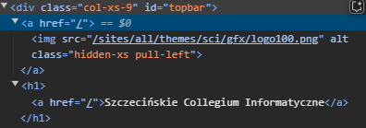
- Kontrast – w footerze na stronie tekst jest mało widoczny z powodu kotrastowego.
- Nie dopasowany kontrast - linki o zawartości ‘więcej’,
mają blady kolor, co powoduje słabą czytelność linku.

- Rozmiar czcionki – już nawet przy małym zmniejszeniu okna, czcionka na całej stronie się za bardzo się zmniejsza
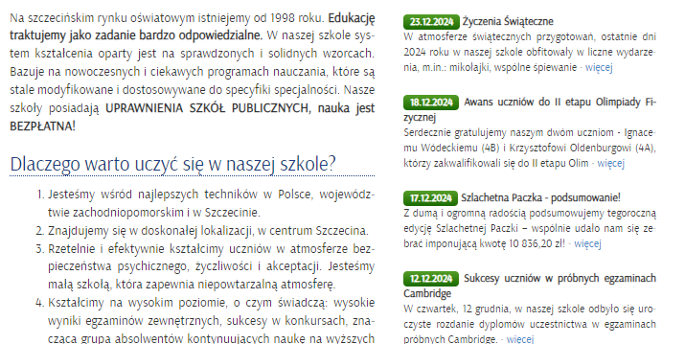

Rekomendacja: Głównie strona ma problemny z kontrastem i rozmiarami czcionki. Generalnie poleciłbym ulepszenie kontrastu na większy, oraz zwiększenie rozmiarów czcionki.

Centrum Kształcenia zawodowego Nr.1 w Warszawie

